รายงานผลการปฏิบัติงานและการใช้จ่ายงบประมาณ ประจำปีงบประมาณ พ.ศ. 2561 ณ ไตรมาส 1 (1 ตุลาคม 2560 – 31 ธันวาคม 2560)
วาระที่ 3.1 งบประมาณรายจ่าย
    - ภาพรวมงบประมาณรายจ่าย
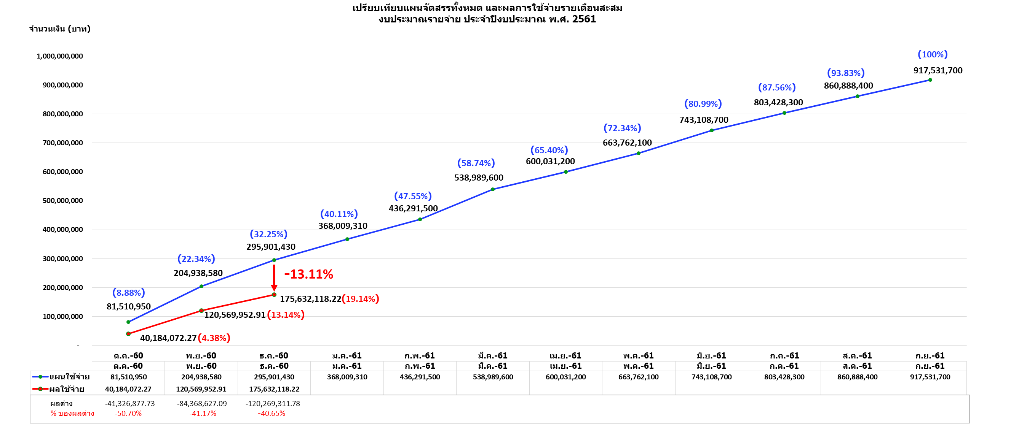
- จำแนกตามรายเดือน (ณ วันที่ 31 ธ.ค. 60)

ผลต่าง -13.11% ประกอบด้วย การเบิกจ่ายไม่เป็นไปตามแผน
1. งบลงทุน สิ่งก่อสร้าง จำนวนเงิน 31,475,500 บาท ≈3.43%
2. โครงการงบรายจ่ายอื่น จำนวนเงิน 7,793,498.59 บาท ≈0.84%
3. แผนงานบุคลากรภาครัฐ ≈4.36%
4. งบดำเนินงาน จำนวนเงิน 40,575,651.78 บาท ≈4.42%
5. โครงการส่งเสริมสิ่งประดิษฐ์และนวัตกรรมเพื่อคนรุ่นใหม่
จำนวนเงิน 1,000,000 บาท ≈0.10%

- จำแนกตามผลผลิต/โครงการ (ณ วันที่ 31 ธ.ค. 60)
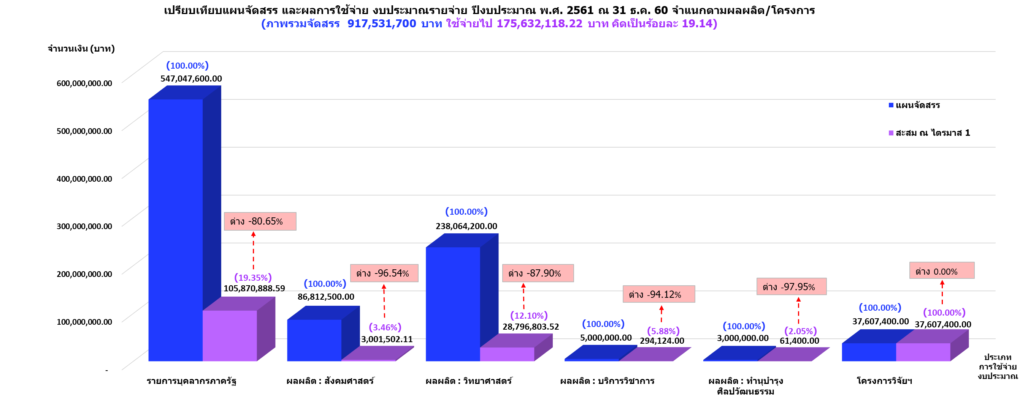

งบรายจ่ายอื่น
งบอุดหนุน
- งบบุคลากร (เงินเดือนและค่าจ้างประจำ/ค่าจ้างชั่วคราว/ค่าตอบแทนพนักงานราชการ
- งบดำเนินงาน
- ค่าเช่าบ้าน
- เงินประจำตำแหน่งผู้บริหารที่มีวาระ
- ค่าตอบแทนพิเศษข้าราชการที่ได้รับเงินเดือนเต็มขั้น
- ค่าตอบแทนพิเศษลูกจ้างประจำที่ได้รับเงินเดือนเต็มขั้น
- ค่าตอบแทนเหมาจ่ายแทนการจัดหารถประจำตำแหน่ง
- เงินตอบแทนผู้บริหารมหาวิทยาลัยที่เกษียณอายุราชการ
- เงินสมทบกองทุนประสังคม
- ค่าใช้จ่ายบุคลากรพนักงานมหาวิทยาลัย (เงินเดือน/ประกันสังคม/ค่าสอน)
- งบดำเนินงาน
- งบลงทุน
- งบอุดหนุน
- งบรายจ่ายอื่น

- เมื่อเปรียบเทียบผลเบิกจ่ายจริงกับเป้าหมายมทร. และเป้าหมายสำนักงบประมาณ (ณ วันที่ 31 ธ.ค. 60)
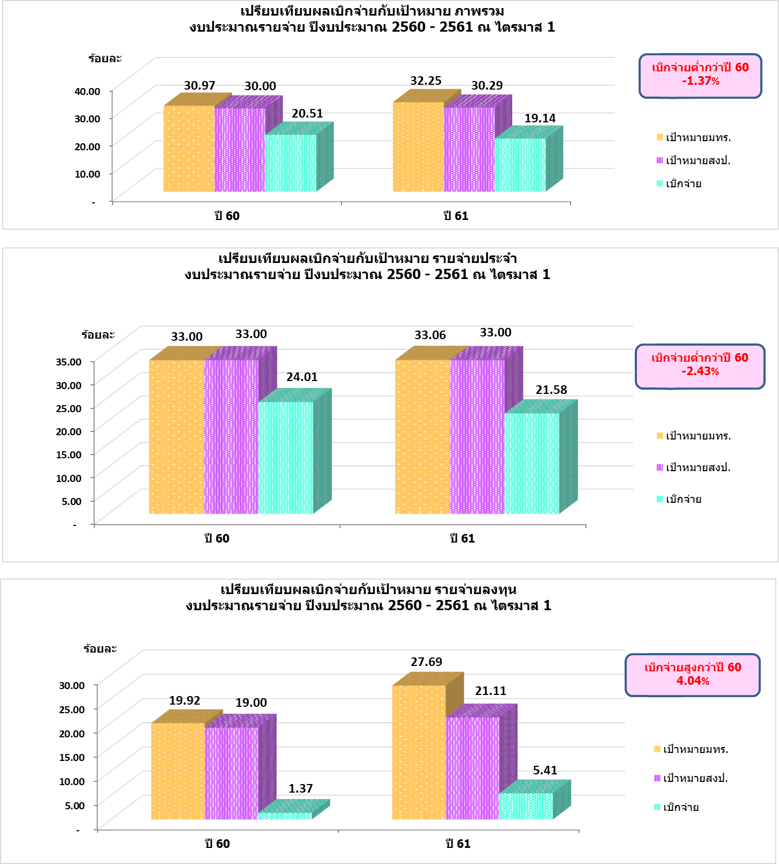

3.1.2 ผลการใช้จ่ายงบลงทุน (ณ วันที่ 31 ธ.ค. 60)
- ครุภัณฑ์ งบประมาณรายจ่าย มีแผนจัดสรรทั้งปี 21 รายการ
มีแผนเบิกจ่ายสะสม ณ 31 ธ.ค. 60 จำนวน 9 รายการ
- เบิกจ่ายแล้ว 5 รายการ (ตามแผน 3 รายการ ก่อนแผน 2 รายการ)
- ยังไม่เบิกจ่ายตามแผน 6 รายการ ซึ่งมีรายการดังนี้
- คณะครุศาสตร์อุตสาหกรรม
- ห้องปฏิบัตินวัตกรรมดิจิตอลเพื่อการศึกษา 900,000 บาท ขณะนี้อยู่ระหว่างรอรายงานผลการจัดทำขอซื้อ
- ครุภัณฑ์ห้องปฏิบัติการเพื่อการผลิตสื่อทางการสอนทางวิศวกรรมคอมพิวเตอร์ 600,000 บาท ขณะนี้อยู่ระหว่างรอรายงานผลการจัดทำขอซื้อ
- ครุภัณฑ์ห้องปฏิบัติระบบสารสนเทศเพื่องานวิศวกรรม 1,200,000 บาท ขณะนี้อยู่ระหว่างรอรายงานผลการจัดทำขอซื้อ
2) คณะวิศวกรรมศาสตร์
- เครื่องเจาะโลหะด้วยลวด (Supperdrill) ขนาดลวดเส้นผ่าศูนย์กลางไม่เกิน 1 มม. 500,000 บาท ขณะนี้อยู่ระหว่างเบิกจ่าย
3) สำนักวิทยบริการและเทคโนโลยีสารสนเทศ
- ครุภัณฑ์ขยายจุดบริการศูนย์การเรียนรู้ด้วยตนเองโชติเวช 900,000 บาท ขณะนี้อยู่ระหว่างเบิกจ่าย
4) สำนักส่งเสริมวิชาการและงานทะเบียน
- ชุดเครื่องแม่ข่ายระบบบริการการศึกษา 984,400 บาท ขณะนี้อยู่ระหว่างเบิกจ่าย

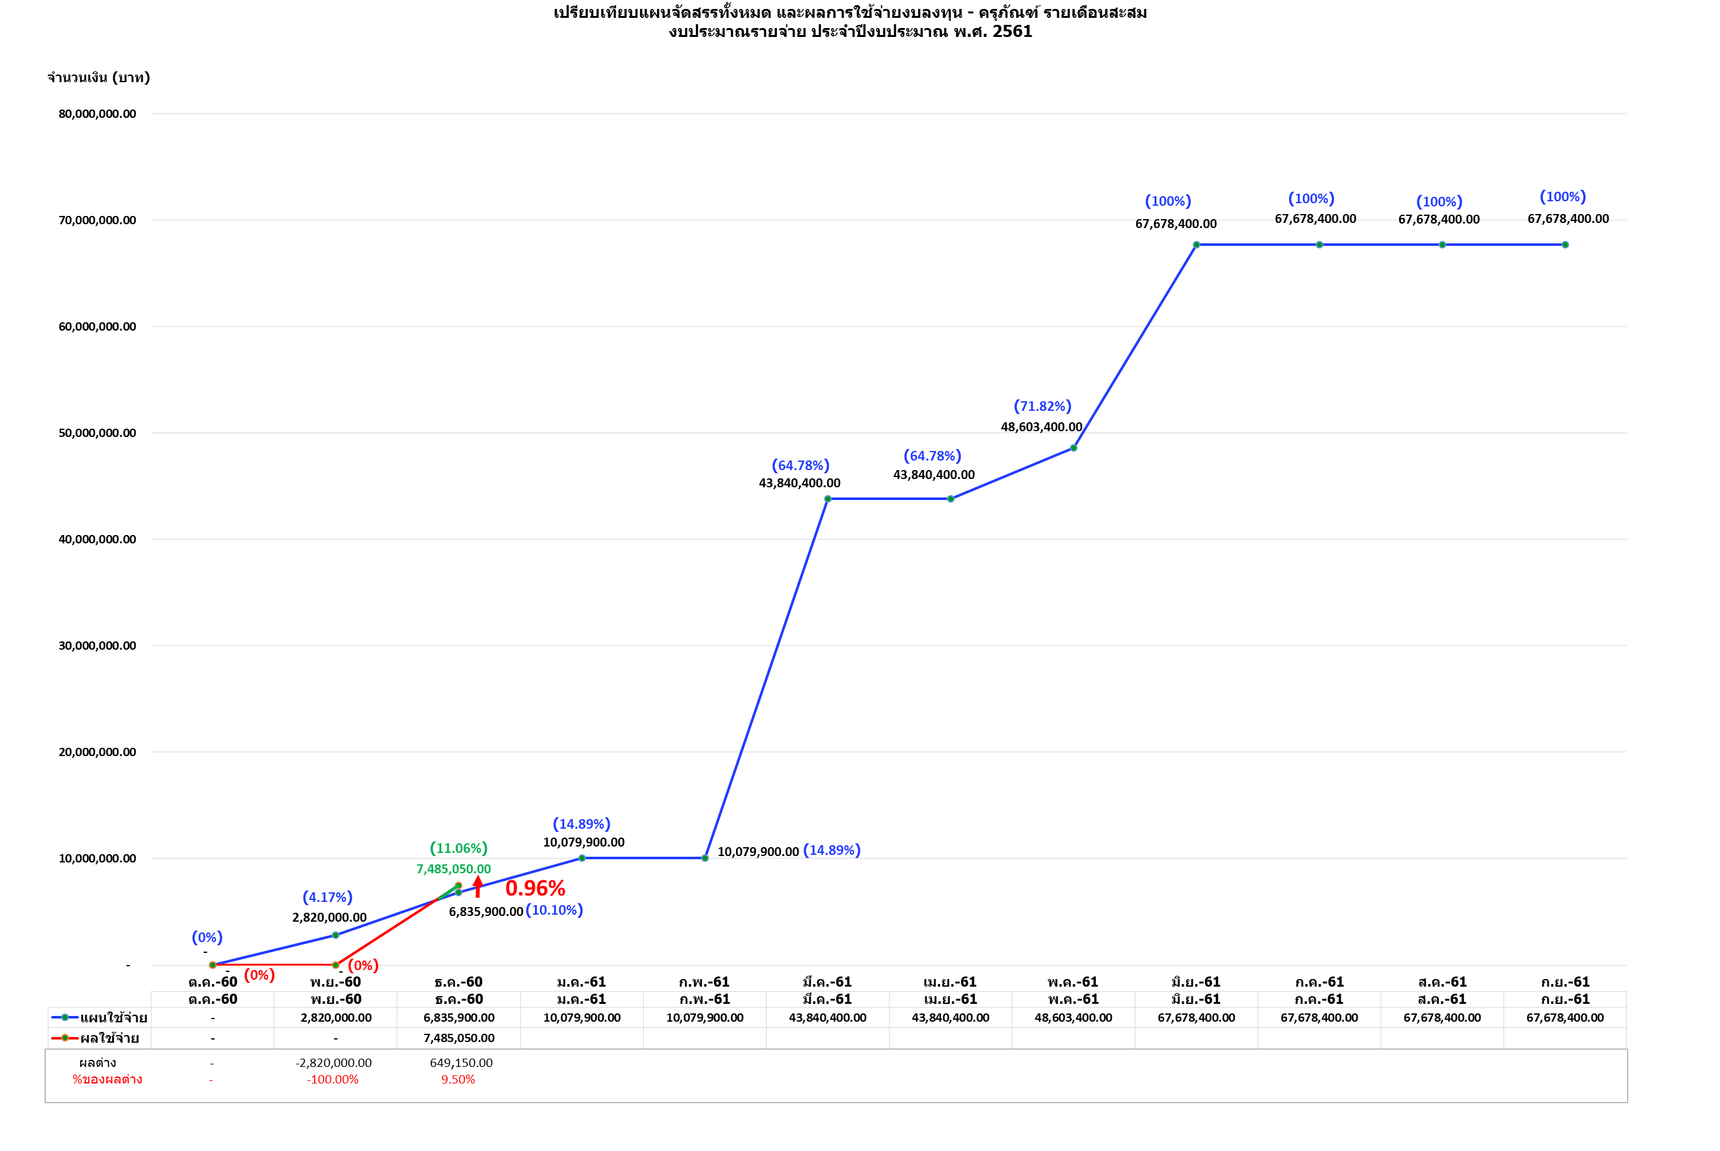

ผลต่าง 0.96% ประกอบด้วยการเบิกจ่ายไม่เป็นไปตามแผน 6 รายการ จากแผนเบิกจ่าย 9 รายการ แต่มีการเบิกจ่ายครุภัณฑ์ก่อนแผนเบิกจ่ายที่กำหนดไว้ 2 รายการ ซึ่งเป็นจำนวนเงินที่สูง

- สิ่งก่อสร้าง งบประมาณรายจ่าย มีแผนจัดสรรทั้งปี 4 รายการ
มีแผนเบิกจ่ายสะสม ณ 31 ธ.ค. 60 จำนวน 1 รายการ ยังไม่เบิกจ่าย 1 รายการ
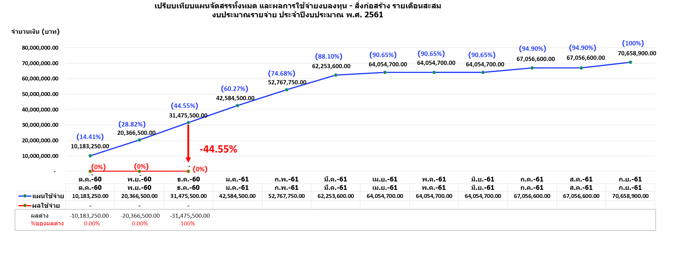

ผลต่าง -44.55% ประกอบด้วยการเบิกจ่ายสิ่งก่อสร้างไม่เป็นไปตามแผน
1. คณะศิลปศาสตร์ 1 รายการ
อาคารปฏิบัติการโรงแรมและท่องเที่ยว จำนวนเงิน งวดที่ 7 - 9 จำนวนเงิน 31,475,500 บาท
อยู่ระหว่างก่อสร้าง คาดว่าจะส่งเบิกงวด 7 และ 8 ภายในเดือนม.ค. 61

3.1.3 ผลการใช้จ่ายโครงการงบรายจ่ายอื่น (ณ วันที่ 31 ธ.ค. 60)
มีแผนเบิกจ่ายสะสม ณ เดือน ธ.ค. 60 มีจำนวน 30 โครงการ จำนวนเงิน 11,569,530 บาท เบิกจ่ายแล้วเสร็จ จำนวนเงิน 3,776,031.41 บาท (32.63%) (ตามแผน 11 โครงการ + เบิกจ่ายก่อนแผน 2 โครงการ) และยังไม่เบิกจ่าย 19 โครงการ จำนวนเงิน 7,793,498.59 บาท (67.36%)
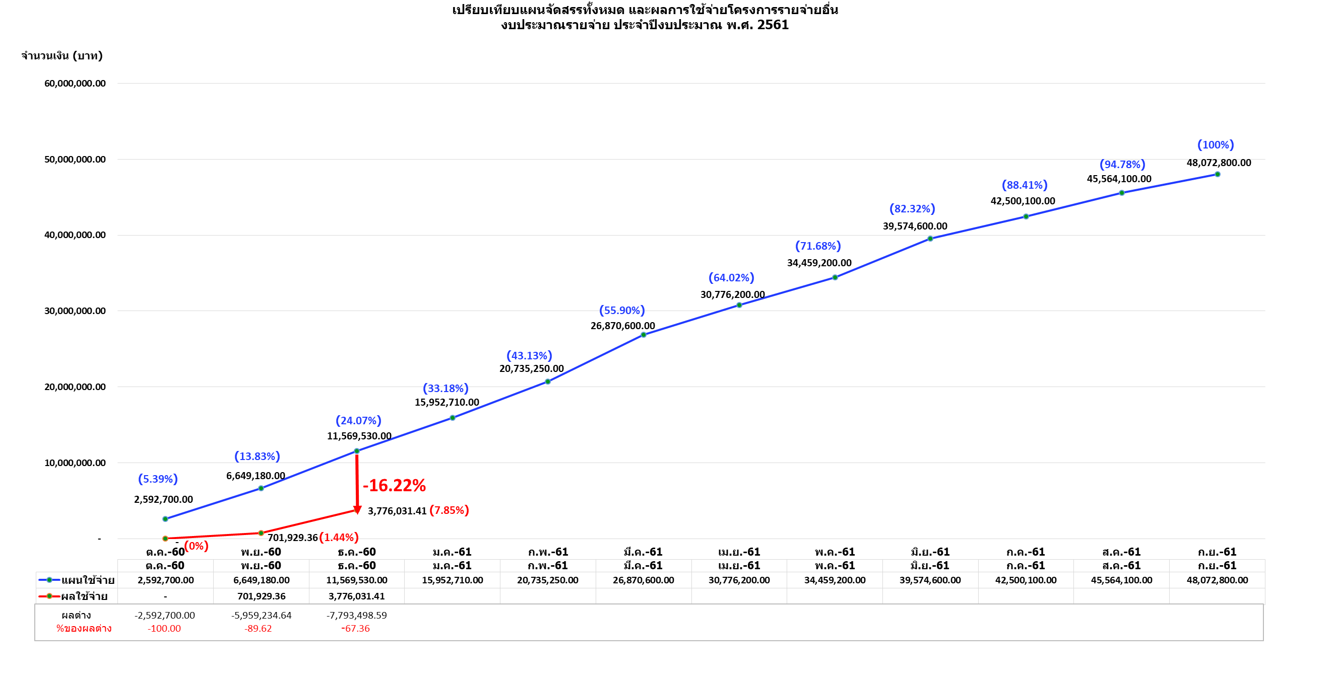

ผลต่าง -16.22% ประกอบด้วยมีการเบิกจ่ายโครงการก่อนแผนเบิกจ่ายที่กำหนดไว้ และการเบิกจ่ายไม่เป็นไปตามแผน 19 รายการ จากแผนเบิกจ่าย 30 รายการ

3.1.4 เงินกันเหลื่อมปี 2557 – 2560 (ณ วันที่ 31 ธ.ค. 60)
แผนเงินกันเหลื่อมปี งบประมาณรายจ่าย ปีงบประมาณ พ.ศ. 2557 – 2560 มีจำนวนทั้งหมด 3 รายการ จำนวนเงิน 57,097,907.29 บาท
เบิกจ่ายยังไม่ครบถ้วน 2 รายการ และยังไม่เบิกจ่าย 1 รายการ
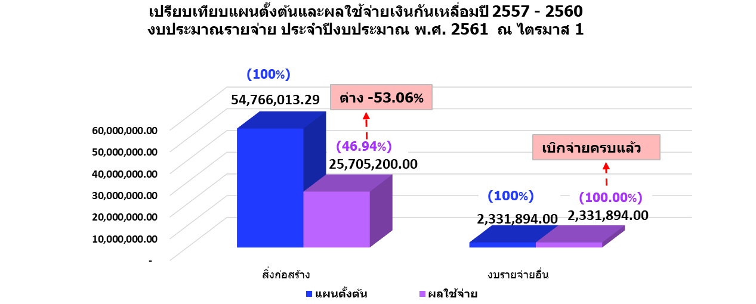
ผลต่าง -53.06% เป็นผลการเบิกจ่ายเงินกันเหลื่อมปี งบประมาณรายจ่าย
ปี 2557 – 2560 (สิ่งก่อสร้าง) ที่ยังเบิกจ่ายไม่ครบถ้วนและยังไม่เบิกจ่าย
รวมทั้งสิ้น 3 รายการ คือ
1. คณะวิศวกรรมศาสตร์ (15.10%)
งานก่อสร้างอาคารเรียนรวม งวดที่ 17 จำนวนเงิน 8,275,000 บาท
อยู่ระหว่างหาผู้รับจ้างออกแบบรูปรายการครั้งที่ 2 เพื่อออกแบบงานส่วนที่เหลือ
และอยู่ในช่วงขออนุมัติปรับวงเงินเพิ่ม
2. คณะวิทยาศาสตร์และเทคโนโลยี (36.17%)
ปรับปรุงอาคารคณะวิทยาศาสตร์และเทคโนโลยี งวดที่ 3 - 5
จำนวนเงิน 19,811,073.29 บาท อยู่ระหว่างการก่อสร้าง
3. คณะศิลปศาสตร์ (1.77%)
ก่อสร้างอาคารปฏิบัติการโรงแรมและท่องเที่ยว งวดที่ 7
จำนวนเงิน 974,740 บาท ซึ่งอยู่ระหว่างคณะส่งเบิก

วาระที่ 3.2 งบประมาณเงินรายได้
3.2.1 ภาพรวมงบประมาณเงินรายได้
- จำแนกตามรายเดือน (ณ วันที่ 31 ธ.ค. 60)

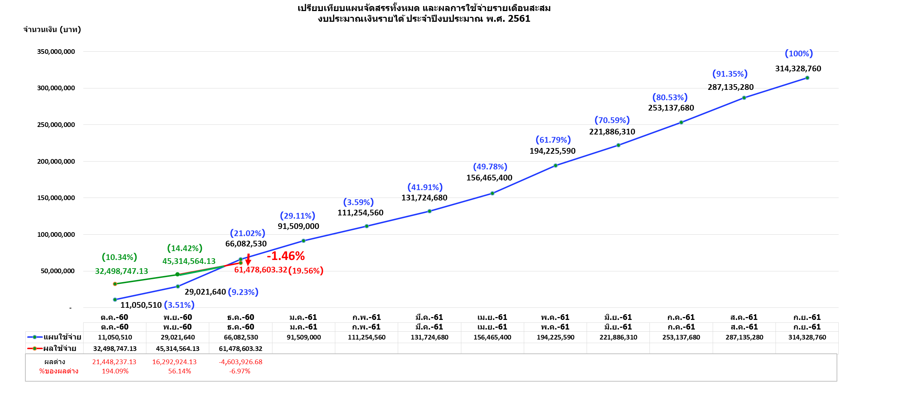

ผลต่าง -1.46% ประกอบด้วย การเบิกจ่ายไม่เป็นไปตามแผน
1. งบลงทุน ครุภัณฑ์ จำนวนเงิน 951,488.50 บาท ≈0.33%
2. โครงการงบรายจ่ายอื่น เบิกจ่ายไม่เป็นไปตามแผน
จำนวนเงิน 3,532,569.34 บาท ≈1.12%

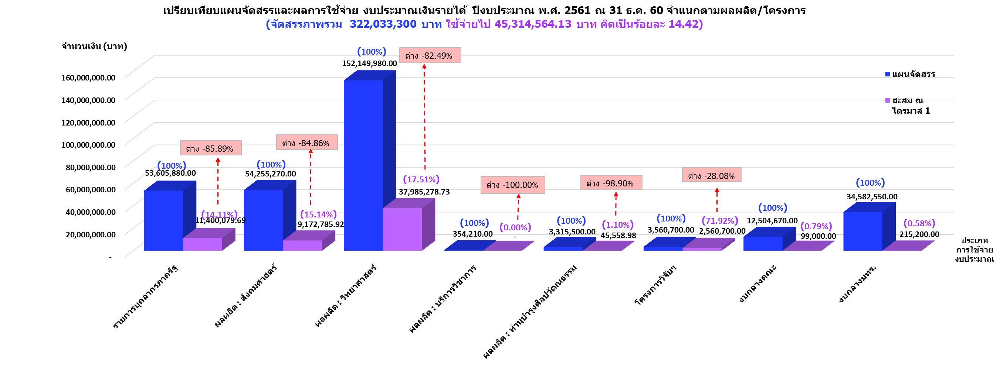
- จำแนกตามผลผลิต/โครงการ (ณ วันที่ 31 ธ.ค. 60)

งบรายจ่ายอื่น
งบอุดหนุน
- งบดำเนินงาน
- งบลงทุน
- งบอุดหนุน
- งบรายจ่ายอื่น
- งบดำเนินงาน
- งบลงทุน
- งบอุดหนุน
- งบรายจ่ายอื่น
- งบบุคลากร (เงินเดือนลูกจ้างชั่วคราว)
- งบดำเนินงาน (ประกันสังคมของลูกจ้างชั่วคราว)

- การใช้จ่ายงบกลาง (ณ วันที่ 31 ธ.ค. 60)

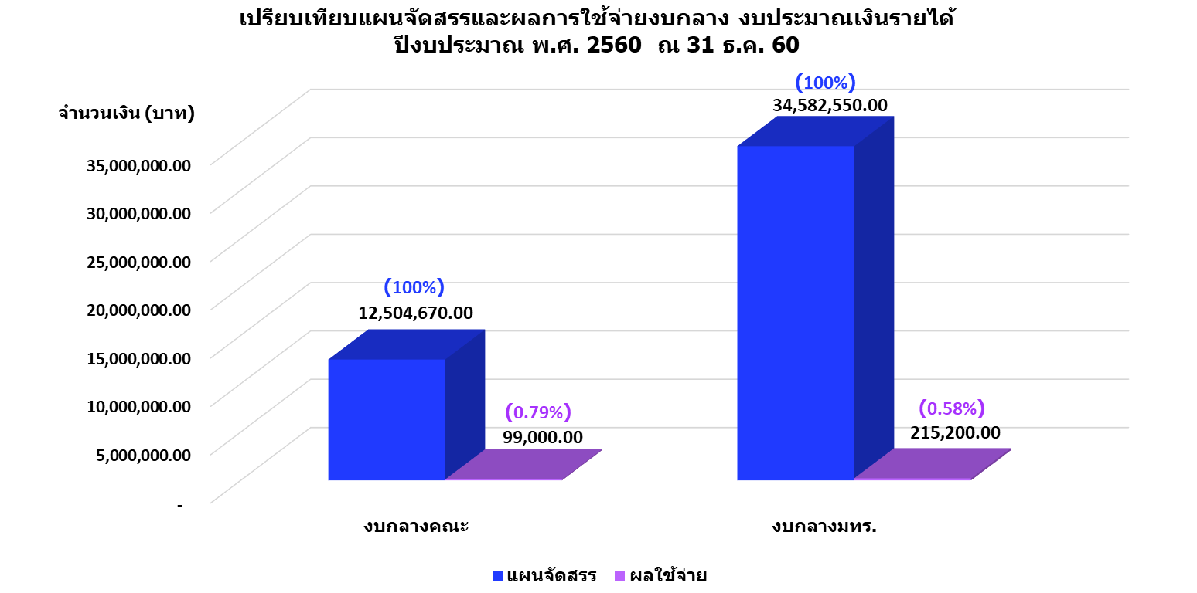

- เมื่อเปรียบเทียบผลเบิกจ่ายจริงกับเป้าหมายมทร. (ณ วันที่ 31 ธ.ค. 60)
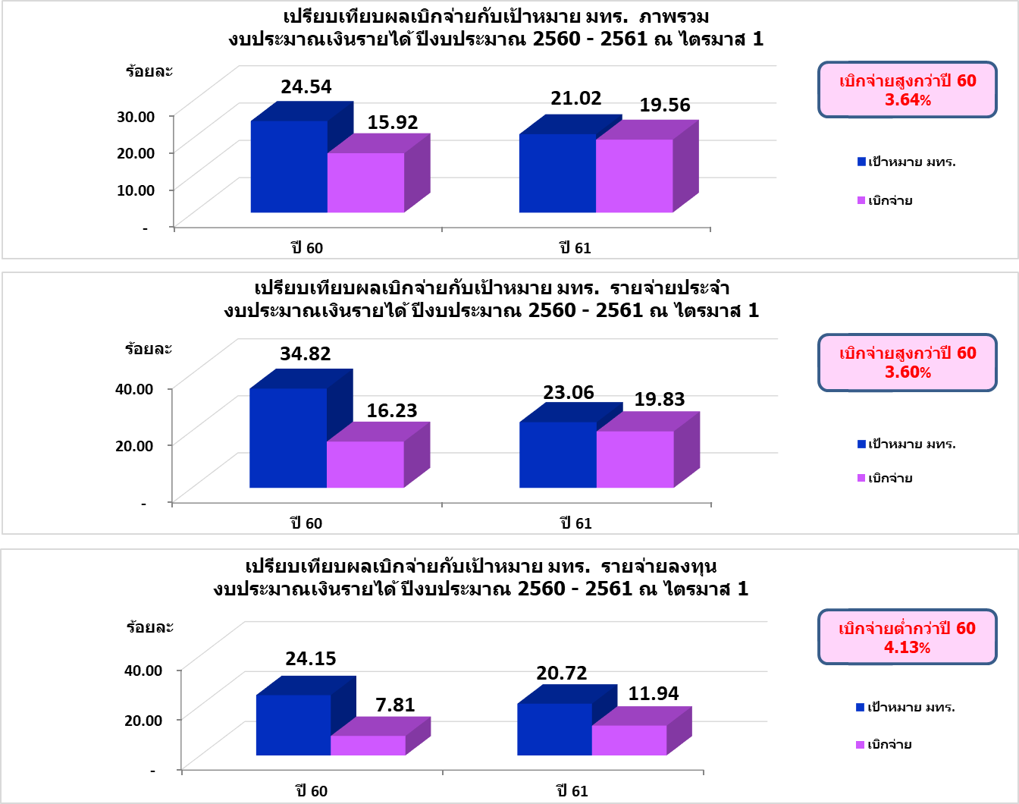

3.2.2 ผลการใช้จ่ายงบลงทุน (ณ วันที่ 31 ธ.ค. 60)
- ครุภัณฑ์ งบประมาณเงินรายได้ แผนจัดสรรทั้งปี 85 รายการ
มีแผนเบิกจ่ายสะสม ณ 31 ธ.ค. 60 จำนวน 39 รายการ
- เบิกจ่ายแล้ว 37 รายการ (ตามแผน 18 รายการ ก่อนแผน 19 รายการ)
- ยังไม่เบิกจ่ายตามแผน 21 รายการ ซึ่งมีรายการดังนี้
1) คณะวิทยาศาสตร์และเทคโนโลยี จำนวนเงิน 68,000 บาท ≈0.99%
- เครื่องคอมพิวเตอร์สำหรับงานประมวลผลพร้อมเครื่องสำรองไฟฟ้า จำนวนเงิน 28,000 บาท ขณะนี้อยู่ระหว่างรอเซ็นสัญญา
- เครื่องพิมพ์ Multifunction ชนิดเลเซอร์ หรือ LCD สี จำนวนเงิน 40,000 บาท อยู่ระหว่างรอเซ็นสัญญา
2) คณะสถาปัตยกรรมศาสตร์และการออกแบบ จำนวนเงิน 57,000 บาท ≈0.83%
- คอมพิวเตอร์โน้ตบุ๊คสำหรับงานประมวลผล จำนวนเงิน 21,000 บาท ขณะนี้อยู่ระหว่างเบิกจ่าย
- เครื่องคอมพิวเตอร์สำหรับงานสำนักงาน จำนวนเงิน 16,000 บาท ขณะนี้อยู่ระหว่างเบิกจ่าย
- เครื่องสแกนเนอร์สำหรับงานเอกสาระดับศูนย์บริการแบบที่ 1 จำนวนเงิน 20,000 บาท ขณะนี้อยู่ระหว่างเบิกจ่าย
3) สถาบันวิจัยและพัฒนา จำนวนเงิน 300,000 บาท ≈4.38%
- เครื่องคอมพิวเตอร์ สำหรับงานประมวลผลแบบที่ 2 ขณะนี้อยู่ระหว่างรอเซ็นสัญญา
4) สำนักส่งเสริมวิชาการและงานทะเบียน จำนวนเงิน 925,500 บาท ≈13.53%
- เครื่องโทรสาร จำนวนเงิน 31,500 บาท ขณะนี้อยู่ระหว่างตั้งเบิก
- เครื่องคอมพิวเตอร์โน้ตบุ๊คสำหรับงานประมวลผล จำนวนเงิน 21,000 บาท ขณะนี้อยู่ระหว่างรอเซ็นสัญญา
- เครื่องเจาะกระดาษไฟฟ้าและเข้าเล่มมือโยก จำนวนเงิน 18,000 บาท ขณะนี้อยู่ระหว่างตั้งเบิก
- เครื่องเจาะกระดาษ จำนวนเงิน 5,000 บาท ขณะนี้อยู่ระหว่างตั้งเบิก
- เครื่องตรวจกระดาษคำตอบ จำนวนเงิน 850,000 บาท ขณะนี้อยู่ระหว่างขออนุมัติรายงานขอซื้อ

5) กองพัฒนานักศึกษา จำนวนเงิน 42,000 บาท
- คอมพิวเตอร์โน้ตบุ๊ค ขณะนี้อยู่ระหว่างรอเซ็นสัญญา
6) กองกลาง จำนวนเงิน 50,000 บาท ≈0.93%
- แผงกั้นกระจกเลื่อนไฟฟ้ากั้นกลางระหว่างห้องโดยสารและห้องคนขับ และ ชุดคอนโชลวางแก้วพร้อมติดตั้ง อยู่ระหว่างตั้งเบิก
7) กองนโยบายและแผน จำนวนเงิน 90,000 บาท ≈1.31%
- เครื่องคอมพิวเตอร์ สำหรับงานประมวลผลแบบที่ 2 ขณะนี้อยู่ระหว่างรอเซ็นสัญญา
8) กองสื่อสารองค์กร จำนวนเงิน 21,000 บาท ≈0.30%
- คอมพิวเตอร์โน้ตบุ๊ค ขณะนี้อยู่ระหว่างรอเซ็นสัญญา
9) สถานีวิทยุ จำนวนเงิน 286,800 บาท ≈4.19%
- เครื่องส่งสัญญาณวิทยุกระจายเสียงพร้อมเครื่องสำรองไฟฟ้า จำนวนเงิน 224,600 บาท ขณะนี้อยู่ระหว่างรอส่งของ
- เครื่องปรับอากาศขนาด 30,000 BTU จำนวนเงิน 40,200 บาท ขณะนี้อยู่ระหว่างรอส่งของ
- เครื่องพิมพ์ Multifunction ชนิดเลเซอร์ หรือชนิด LED ขาวดำ จำนวนเงิน 9,000 บาท ขณะนี้อยู่ระหว่างรอส่งของ
- เครื่องทำน้ำร้อน น้ำเย็น จำนวนเงิน 13,000 บาท ขณะนี้อยู่ระหว่างรอส่งของ
10) ศูนย์บ่มเพาะธุรกิจ จำนวนเงิน 110,500 บาท ≈1.61%
- เครื่องปั่น จำนวนเงิน 61,500 บาท ขณะนี้อยู่ระหว่างกองคลังตั้งเบิก
- ตู้แช่เค้กกระจกโค้ง จำนวนเงิน 49,000 บาท ขณะนี้อยู่ระหว่างกองคลังตั้งเบิก

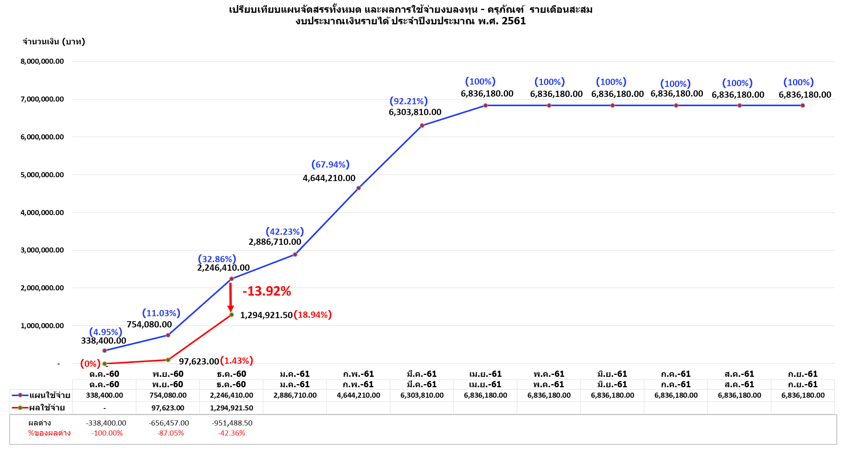

ผลต่าง -13.92% ประกอบด้วยมีการเบิกจ่ายครุภัณฑ์ก่อนแผนเบิกจ่ายที่กำหนดไว้ และการเบิกจ่ายไม่เป็นไปตามแผน 21 รายการ จากแผนเบิกจ่าย 39 รายการ

- สิ่งก่อสร้าง งบประมาณรายจ่าย มีแผนจัดสรรทั้งปี 13 รายการ
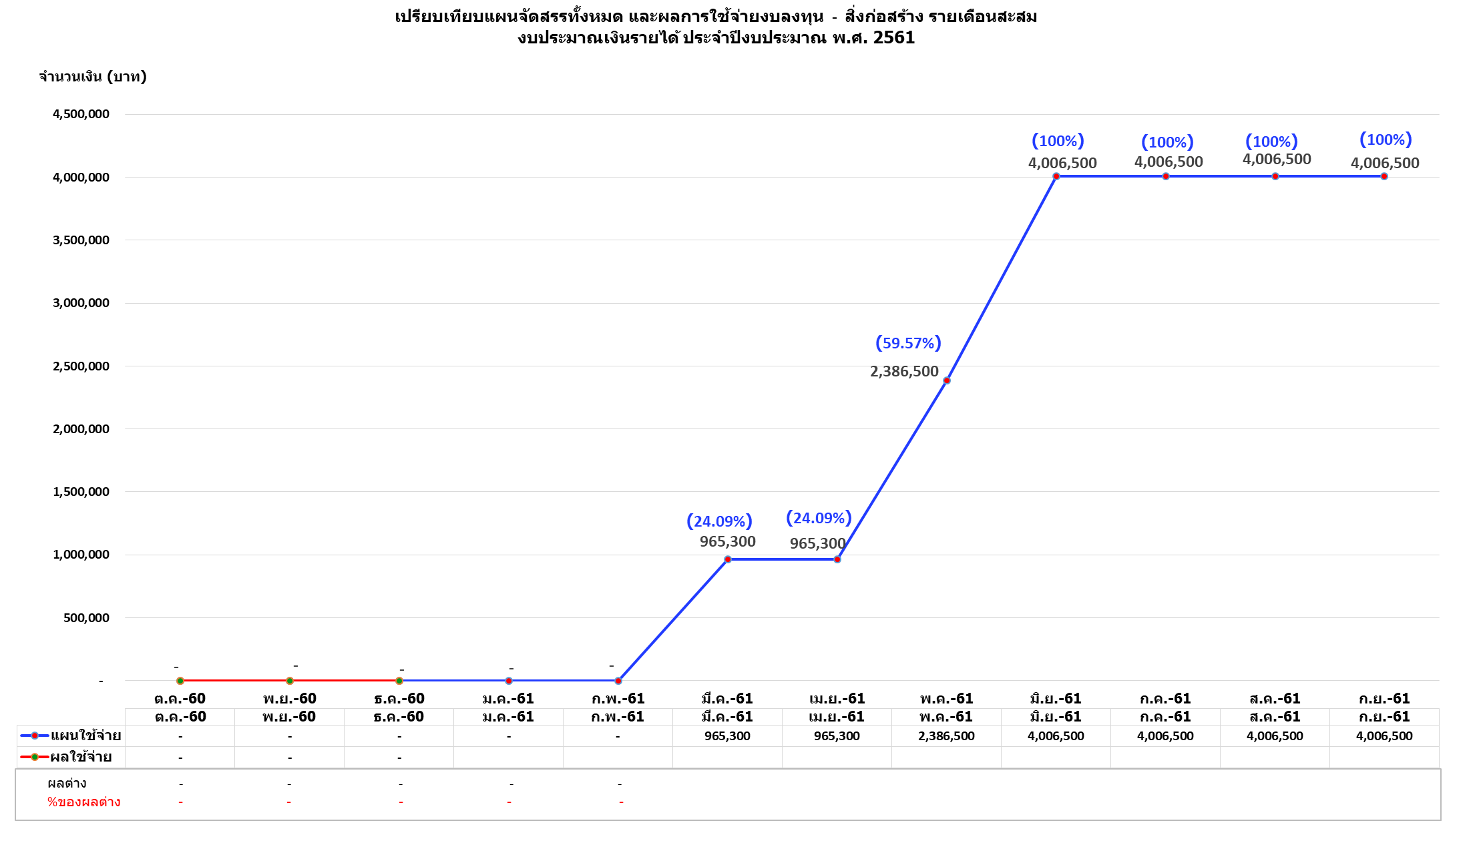
ไม่มีแผนเบิกจ่ายสะสม ณ 31 ธ.ค. 60

3.2.3 ผลการใช้จ่ายโครงการงบรายจ่ายอื่น (ณ วันที่ 31 ธ.ค. 60)
มีแผนเบิกจ่ายสะสม ณ เดือน ธ.ค. 60 มีจำนวน 34 โครงการ จำนวนเงิน 12,331,760 บาท เบิกจ่ายแล้วเสร็จ จำนวนเงิน 8,497,990.66 บาท (68.91%) (ตามแผน 11 โครงการ + เบิกจ่ายก่อนแผน 9 โครงการ) และยังไม่เบิกจ่าย 23 โครงการ จำนวนเงิน 3,833,769.34 บาท (31.08%)

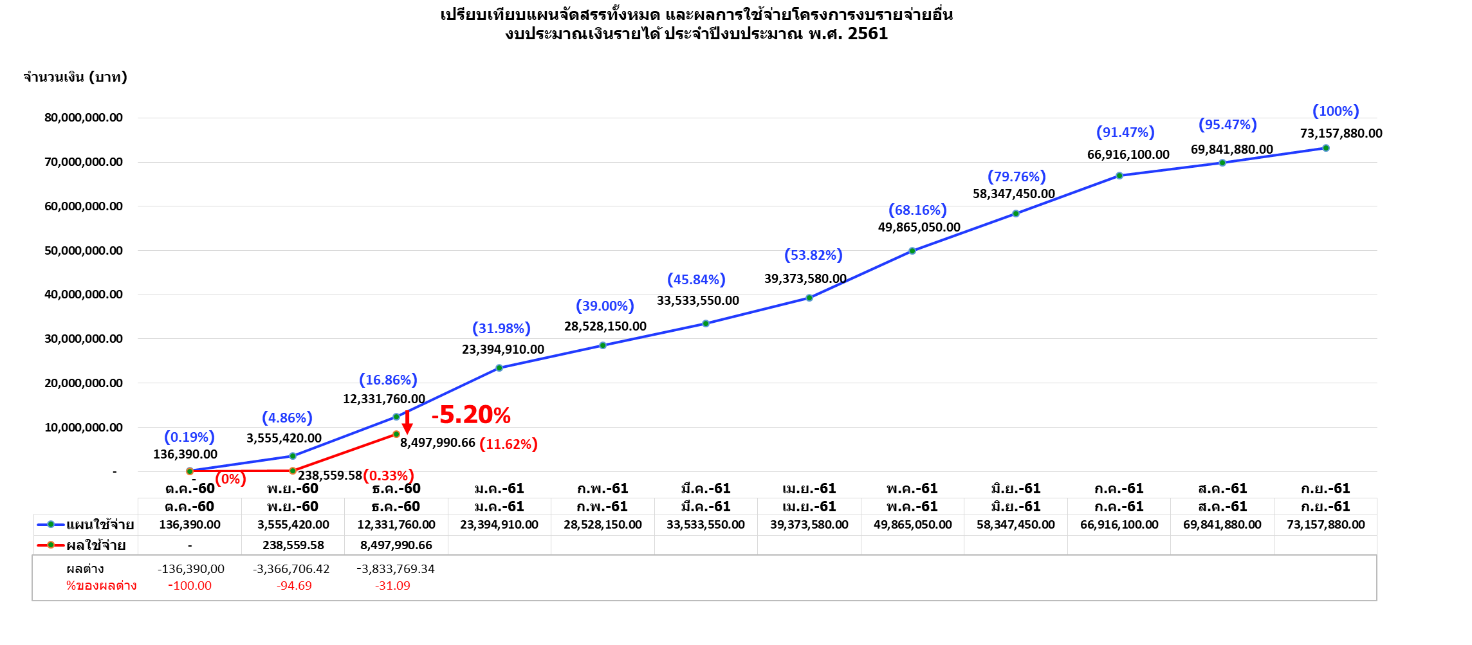

ผลต่าง -5.20% ประกอบด้วยมีการเบิกจ่ายโครงการก่อนแผนเบิกจ่ายที่กำหนดไว้ และการเบิกจ่ายไม่เป็นไปตามแผน 23 รายการ จากแผนเบิกจ่าย 34 รายการ

3.2.4 เงินกันเหลื่อมปี 2560 (ณ วันที่ 31 ธ.ค. 60)
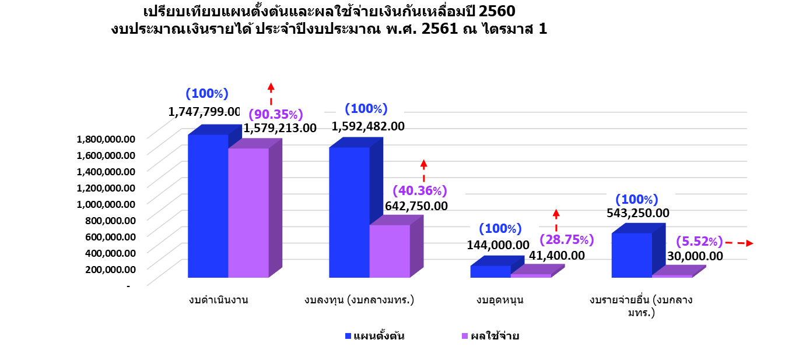
แผนเงินกันเหลื่อมปี งบประมาณเงินรายได้ ปี 2560 มีจำนวนทั้งหมด 7 รายการ จำนวนเงิน 4,027,531 บาท เบิกจ่ายเรียบร้อยแล้ว
2 รายการ เบิกจ่ายยังไม่ครบถ้วน 2 รายการ และยังไม่เบิกจ่าย 3 รายการ

ผลต่าง – 9.65% ประกอบด้วยค่าตอบแทนและค่าใช้สอย คงเหลือที่ยังไม่เบิกจ่าย 394,886 บาท

ผลต่าง -59.64% ประกอบด้วยรายการที่ยังไม่เบิกจ่าย
– จัดซื้อครุภัณฑ์หุ่นยนต์ให้บริการ จำนวนเงิน 850,000 บาท (คณะวิศวกรรมศาสตร์)
- งานจ้างปรับปรุงกั้นห้องนิติกรกองบริหารงานบุคคล จำนวนเงิน 99,732 บาท (กองคลัง)

ผลต่าง -71.25% ประกอบด้วยค่าเบี้ยเลี้ยงนักศึกษา IAESTE Thailand คงเหลือที่ยังไม่เบิกจ่าย 102,600 บาท (คณะวิศวกรรมศาสตร์)

ผลต่าง -94.48% ประกอบด้วยรายการขออนุมัติดำเนินโครงการจัดจ้างที่ปรึกษาเพื่อทำยุทธศาสตร์ดิจิทัลเพื่อเศรษฐกิจและสังคม (กองนโยบายและแผน) จำนวนเงิน 513,250 บาท ยังไม่เบิกจ่าย อยู่ระหว่างการจัดซื้อจัดจ้าง

